Логопедическая викторина
- Речь, которую мы слышим и произносим называют:
- Устной
Б.Письменной
- Внутренней

- К письменной речи относится…
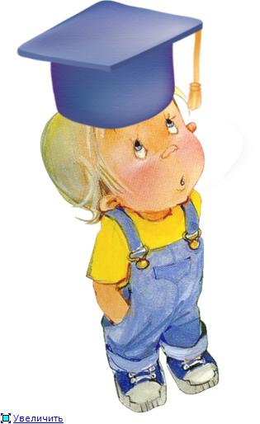
- Слушание
Б.Письмо
- Говорение
Г.Чтение

- Слово «устная» образовано от слова «уста». А что такое уста?
- Язык
Б.Губы
- Уши

- Отгадай загадки.
- Если б не было его, не сказал бы ничего.
Б.Не на меру, не на вес, а при всяком есть?
- Поставь ударение в выделенном слове.
Звонит телефон.
- Как сказать правильно?
- Класть или ложить?
- Одеть платье или надеть платье?
- Сколько значений у слова «ручка»?
Ручка бывает (какая?)…
Внимание! Ответы приносите в кабинет логопедии!

